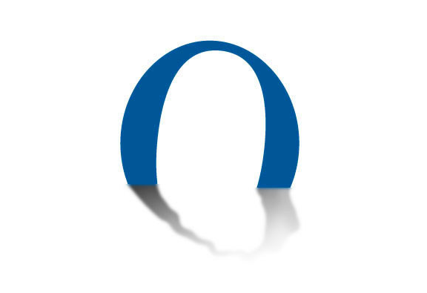  JU Lučka uprava Osijek | Port authority / Hafenamt Osijek, Croatia
Šetalište kardinala F. Šepera 6
31000 Osijek, HRVATSKA
MB 01541838
OIB 78159614650
tel: 031/250-340; fax: 031/ 213-340
e-mail: info@port-osijek.hr
www.port-osijek.hr

U skladu s člankom 28. Zakona o javnoj nabavi („Narodne novine“ br. 120/2016) objavljujemo

REGISTAR UGOVORA O JAVNOJ NABAVI I NJIHOVOG IZVRŠENJA U 2017. GODINI

Redni broj | Evidencijski  broj nabave i broj objave | Predmet nabave | Vrsta provedenog  postupka | Datum  sklapanja  ugovora | Iznos sklopljenog ugovora bez PDV-a | Iznos  PDV-a | Iznos sklopljenog ugovora  s PDV-om | Razdoblje na koje je sklopljen ugovor | Naziv ponuditelja s kojima je sklopljen ugovor | Datum konačnog izvršenja ugovora | Konačno ukupno plaćeno po ugovorima
1. | EJN 3/17 | Održavanje željezničkog kolosijeka –sanacijski radovi u Luci Osijek | Jednostavna nabava | 12.04.2017. | 273.618,18 | 68.404,55 | 342.022,73 | 30 radnih dana od potpisa ugovora | TRGOGRAD PAVIĆ d.o.o., Stubička 176, Jablanovec, Donja Bistra  OIB: 33373130185 | 04.05.2017. | 342.022,73
2. | EJN 1/17 | Izgradnja Pretovarnog koša- ugradnja poklopaca za natkrivanje | Jednostavna nabava | 27.04.2017. | 74.880,00 | 18.720,00 | 93.600,00 | 30 radnih dana od uvođenja u posao | OS METAL d.o.o., Braće Radić 39, Ladimirevci  OIB: 19038312479 | 07.06.2017. | 93.600,00
3. | EMN 1/2017  2017/S OF6-0018562 | Izrada idejnih i glavnih projekata sportskih pristaništa Donji grad u Osijeku, Nemetin u Osijeku i Labov u Nardu | Otvoreni  postupak | 03.07.2017. | 394.874,00 | 98.718,50 | 493.592,50 | 10.12.2017. | HIDROING d.o.o., Tadije Smičiklasa 1, Osijek  OIB: 08428329477 | 08.12.2017. | 493.592,50
4. | EMN 2/2017  2017/S OF6-0018557 | Izrada idejnog i glavnog projekta pristaništa za putničke brodove u Osijeku | Otvoreni postupak | 03.07.2017. | 394.000,00 | 98.500,00 | 492.500,00 | 10.12.2017. | HIDROING d.o.o., Tadije Smičiklasa 1, Osijek  OIB: 08428329477 | 08.12.2017. | 492.500,00
5. | EJN 6/17 | Izrada projektne dokumentacije noveliranog elektrotehničkog projekta trafostanice za izgradnju terminala za pretovar rasutih tereta u Luci Osijek | Jednostavna nabava | 24.10.2017. | 60.000,00 | 15.000,00 | 75.000,00 | 28.12.2017. | ELING d.o.o., Lorenza Jagera 22, Osijek  OIB: 09075730357 | 27.12.2017. | 75.000,00
6. | EJN 5/17 | Popravak operativnog platoa postojećeg usipnog koša uz okomitu obalu u Luci Osijek | Jednostavna nabava | 31.10.2017. | 148.125,00 | 37.031,25 | 185.156,25 | 20 radnih dana od dana sklapanja ugovora | MI-BLOK, obrt betonskih blokova, Gašinci, Radićeva 144, Satnica Đakovačka  OIB: 20147011798 | 22.11.2017. | 185.156,11
7. | EJN 7/17 | Sibirski ariš – daska  rezanje, dobava i ugradnja | Jednostavna nabava | 30.11.2017. | 54.415,09 | 13.603,77 | 68.018,86 | 8 radnih dana  od sklapanja ugovora | KAIKOS d.o.o., Susedsko polje 45, Zagreb  OIB: 33237759109 | 10.12.2017. | 68.018,86
8. | EJN 8/17 | Popravak prometnica u Luci Osijek | Jednostavna nabava | 5.12.2017. | 75.965,00 | 18.991,25 | 94.956,25 | 5 dana od dana sklapanja ugovora | BINDER d.o.o., Donjodravska obala 63, Osijek  OIB: 1839344700 | 11.12.2017. | 94.496,99
9. |  | Popravak ograde oko lučkog područja luke Osijek | Izravna pogodba | 29.03.2017. | 18.800,00 | 4.700,00 | 23.500,00 | 30 dana od dana ispostavljanja narudžbenice br 12-17 | OS METAL d.o.o., Braće Radića 39 Ladimirevci  OIB: 19038312479 | 21.04.2017. | 23.500,00
10. |  | Izrada elaborata popravka prometnica u luci Osijek | Izravna pogodba | 23.10.2017. | 17.000,00 | 4.250,00 | 21.250,00 | 30 dana od dana ispostavljanja narudžbenice br 32-17 | HIDROING d.o.o., Tadije Smičiklasa 1, Osijek  OIB: 08428329477 | 13.11.2017. | 21.125,00
11. |  | Održavanje putničkog pristaništa „Galija“ | Izravna pogodba | 22.11.2017. | 11.800,00 | 2.950,00 | 14.750,00 | 10 dana od dana ispostavljanja narudžbenice br 42-17 | IGMA d.o.o., Osječka 207, Osijek  OIB: 15849872564 | 30.11.2017. | 14.750,00
12. |  | Održavanje sportskog ristaništa „Neptun“ u Osijeku – bojanje pontona | Izravna pogodba | 25.07.2017. | 10.560,00 | 2.640,00 | 13.200,00 | 7 dana od dana ispostavljanja narudžbenice br 23-17 | ČUTI soboslikarski i ličilački obrt, Karlovačka 17, Tenja  OIB: 46316112663 | 02.08.2017. | 13.200,00
13. |  | Usluge telefona i interneta | Po računima | 01.01. do 31.12.2017. | 9.454,42 | 2.363,60 | 11.818,02 |  | Metronet Zagreb | 01.01. do 31.12.2017 | 11.818,02
14. |  | Energija (gorivo za automobil) | Po računima | 01.01. do 31.12.2017 | 10.084,05 | 2.521,01 | 12.605,06 |  | Različiti dobavljači | 01.01. do 31.12.2017 | 12.605,06

